Guía n°____ de Ciencias Sociales
LA "CUESTION SOCIAL"

Name:_____________________________________ Klasse:_____ Datum:_____________

A comienzos del siglo XX, una pequeña elite monopolizaba el poder político, social y económico. La gran mayoría de la población no podía acceder a los beneficios que la élite disfrutaba. La brecha entre un grupo y el otro era tremenda.

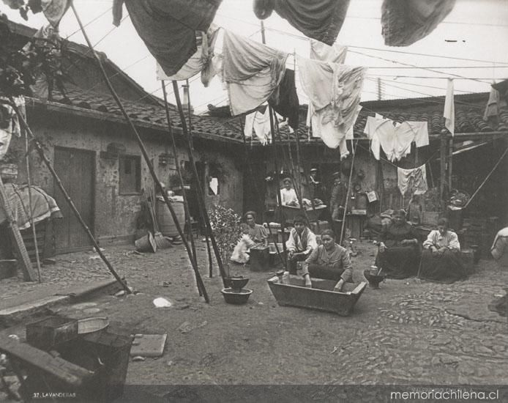
Las malas condiciones de vida, salud y trabajo que tenían los obreros del salitre eran similares a las del resto de trabajadores y trabajadoras que se desempeñaban en minas y ciudades. Durante el período, este conjunto de problemas adquirieron mayor relevancia, tanto para los grupos afectados como para el resto de la sociedad, que las denominó bajo el nombre de "Cuestión Social". Esta denominación provenía de Europa, y fue utilizada para referirse a la miserable vida de los sectores trabajadores a comienzos de la revolución industrial.

En las ciudades, la cuestión social se presentó como consecuencia de la masiva migración campo-ciudad que generó el crecimiento urbano y la carencia habitacional. Por este motivo, los trabajadores y trabajadoras se asentaron en sectores periféricos y en viviendas precarias que carecían de servicios básicos, como alcantarillado, lo que provocaba graves problemas de salud e higiene.

La crisis nacional no tardaría en hacerse presente. Los sectores medios, populares y proletarios fueron los más afectados en la crisis que sufrió la sociedad liberal.

ACTIVIDADES
I.- Responde en tu cuaderno:
a) ¿Cuál es la causa que dio origen a la "Cuestión Social"?
b) ¿Por qué emigran los campesinos a las ciudades?

NUEVOS DESAFÍOS SOCIALES

La mayoría de los historiadores coincide en la poca efectividad que tuvo el gobierno de la época para solucionar estos problemas. Las pocas leyes sobre temas sociales y laborales terminaron produciendo un sentimiento de malestar en las clases trabajadores.

¿Qué problemas afectaban al mundo popular?

Emergencia sanitaria: en esta época no existía el alcantarillado, era muy escaza el agua potable; el alcoholismo y la prostitución eran problemas comunes. Todos estos problemas mencionados creaban grandes epidemias que se propagaron por el mundo popular. La elevada tasa de mortalidad, sobre todo infantil, tiene una directa relación con la falta de condiciones higiénicas razonables para vivir en un ambiente saludable.

Vivienda: fue el primer desafío urbano y de los centros mineros. La masiva llegada de familias hizo que la ciudad no diera abasto con la cantidad de personas que se asentaban. la ciudad creció de manera no planificada.

Ausencia de una legislación social: en este período el obrero no tuvo previsión social, no había regulación en las normas de higiene y seguridad. No existía la jornada laboral, con un horario claro, tampoco había leyes que regularan el trabajo femenino e infantil

Soluciones para la "Cuestión Social"

Durante este período, voces de distintos sectores comenzaron a tratar de solucionar o solo denunciar este grave problema. Se analizaron los orígenes, soluciones y consecuencias. Diferentes corrientes reflexionaron sobre el tema. Entre las principales destacan:

La corriente socialista: fue impulsada por los mismos trabajadores, quienes se dieron cuenta de que el problema radicaba en que el Estado estaba conformado por gente de clase alta que poco entendía de sus conflictos.

Liberalismo laico: esta propuesta vino desde el mundo liberal donde algunas personas se dieron cuenta de que el problema estaba en una lucha de clases, en donde los aristócratas buscaban protegerse y mantenerse tal y como estaban, y por otro lado los trabajadores querían luchar por mejores condiciones de vida. Esta corriente propuso una mayor participación del Estado en temas económicos y sociales.

La "Cuestión Social" y la familia

La familia bien constituida es la base de toda buena organización social, porque al fin y al cabo ¿qué es el Estado, sino la aglomeración de familias que tienen un mismo origen, que viven en un mismo territorio , bajo el imperio de las mismas leyes, costumbres y autoridades establecidas a la sobra de la bandera de la patria?

II.- Resuelve en tu cuaderno:
a) ¿Cuáles eran las condiciones en las que vivían los trabajadores y sus familias durante esta época?
b) ¿Cuáles fueron las ideas planteadas para solucionar este problema y quiénes las plantearon?
c) ¿Qué cambios habrías hecho tú para dar solución a los problemas planteados en la "Cuestión Social"?

